<项目名称>
软件构架文档

版本 <1.0>

[注：以下提供的模板用于 Rational Unified Process。其中包括用方括号括起来并以蓝色斜体（样式=InfoBlue）显示的文本，它们用于向作者提供指导，在发布此文档之前应该将其删除。按此样式输入的段落将被自动设置为普通样式（样式=Body Text）。]
[要定制 Microsoft Word 中的自动字段（选中时显示灰色背景），请选择 File>Properties，然后将 Title、Subject 和 Company 等字段替换为此文档的相应信息。关闭该对话框后，通过选择 Edit>Select All（或 Ctrl-A）并按 F9，或只是在字段上单击并按 F9，可以在整个文档中更新自动字段。对于页眉和页脚，这一操作必须单独进行。按 Alt-F9，将在显示字段名称和字段内容之间切换。有关字段处理的详细信息，请参见 Word 帮助。]

修订历史记录
日期 | 版本 | 说明 | 作者
2015.11.14 | 1.0 | 第一版 | 俞飞樾

目录
1. 简介 4
1.1 目的 4
1.2 范围 4
1.3 定义、首字母缩写词和缩略语 4
1.4 参考资料 4
1.5 概述 4
2. 构架表示方式 4
3. 构架目标和约束 4
4. 用例视图 4
4.1 用例实现 4
5. 逻辑视图 5
5.1 概述 5
5.2 在构架方面具有重要意义的设计包 5
6. 进程视图 5
7. 部署视图 5
8. 实施视图 5
8.1 概述 5
8.2 层 5
9. 数据视图（可选） 5
10. 大小和性能 5
11. 质量 6

软件构架文档

简介

目的
本文档将从构架方面对系统进行综合概述，其中会使用多种不同的构架视图来描述系统的各个方面。它用于记录并表述已对系统的构架方面作出的重要决策。

范围

定义、首字母缩写词和缩略语

无

参考资料

无

概述

本文档主要以4+1视图（用例视图，逻辑视图，实现视图，进程视图，部署视图）阐述软件架构，其中逻辑视图本软件不需要。

构架表示方式

本文档使用用例视图，逻辑视图，实现试图和部署试图表示本项目软件架构。

构架目标和约束

本架构的目标是使得软件易于分工开发，开发效率高，可靠性高。

用例视图

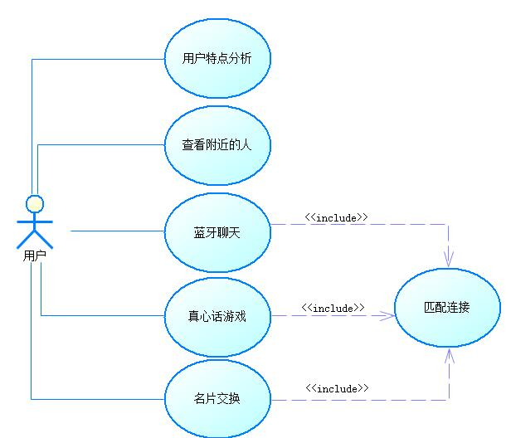

用例实现

用户特点分析，用户主动输入特点和被动软件分析用户手机行为。
蓝牙聊天是建立在匹配连接基础上用户的操作，通过蓝牙进行通信。

逻辑视图

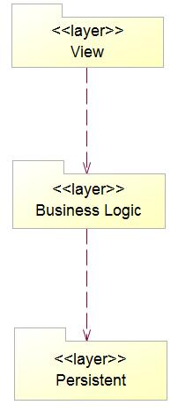

概述

本软件使用层次架构，分为视图层，业务逻辑层和持久化层。

在构架方面具有重要意义的设计包

视图层，指界面相关的部分，向用户提供图形化界面，接受用户的输入。
业务逻辑层，指处理软件业务逻辑的部分，完成大部分软件功能。
持久化层，将数据写入非易失性存储器。

进程视图

本软件没有多进程或多线程之间的通信或交互。

部署视图

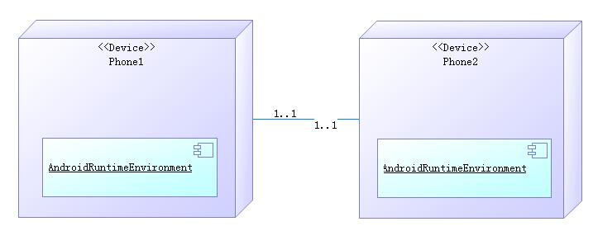
本软件为安卓应用，安装在安卓设备上，使用聊天功能时至少需要两台安卓设备进行通信。

实施视图

概述

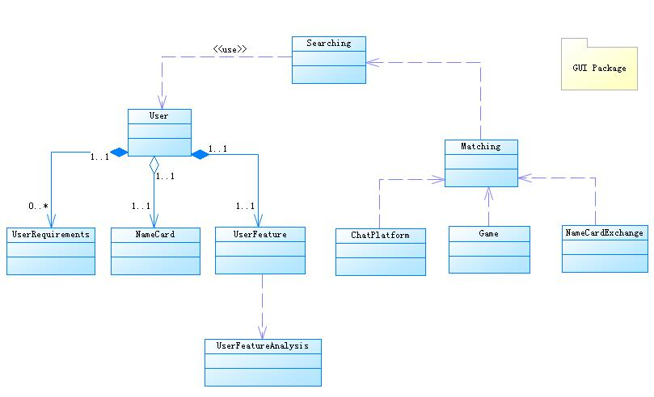

层

数据视图（可选）

需要存储每个手机的兴趣特征，这是一个固定大小的数据。

大小和性能

质量

